l0 - Matrice culturale e cultura

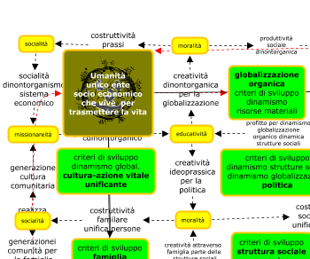
Le matrici culturali generano cultura, intesa quest'ultima come elaborazione dottrinale-scientifica-tecnologica-artistica-letteraria-comunicativa, e come cultura-civiltà.
In questa nuova epoca storica, la cultura-conoscenza non si pone come contemplazione o semplice comunicazione, o al più come strumento di sola costruzione interiore religiosa, etico-religiosa, e anche civica; ma si pone come strumento di costruzione della stessa società religiosa e civica, in rapporto alla loro specifica natura dinontorganica.
(segue)
E' quanto dire che la cultura-conoscenza oggi non è più effetto della cultura-civiltà, ma è la causa di questa, come fattore costruttivo della rispettiva società religiosa o civile. In altre parole, la cultura-conoscenza diventa uno strumento decisivo dell'ideologia come anima della prassi costruttiva dell'attuale società dinamica, e, come cultura-conoscenza « religiosa», diventa uno strumento decisivo della stessa evangelizzazione in quanto è anima della prassi costruttiva della Chiesa come Superorganismo dinamico religioso cristiano, e del cristiano stesso come persona-cellula di esso.
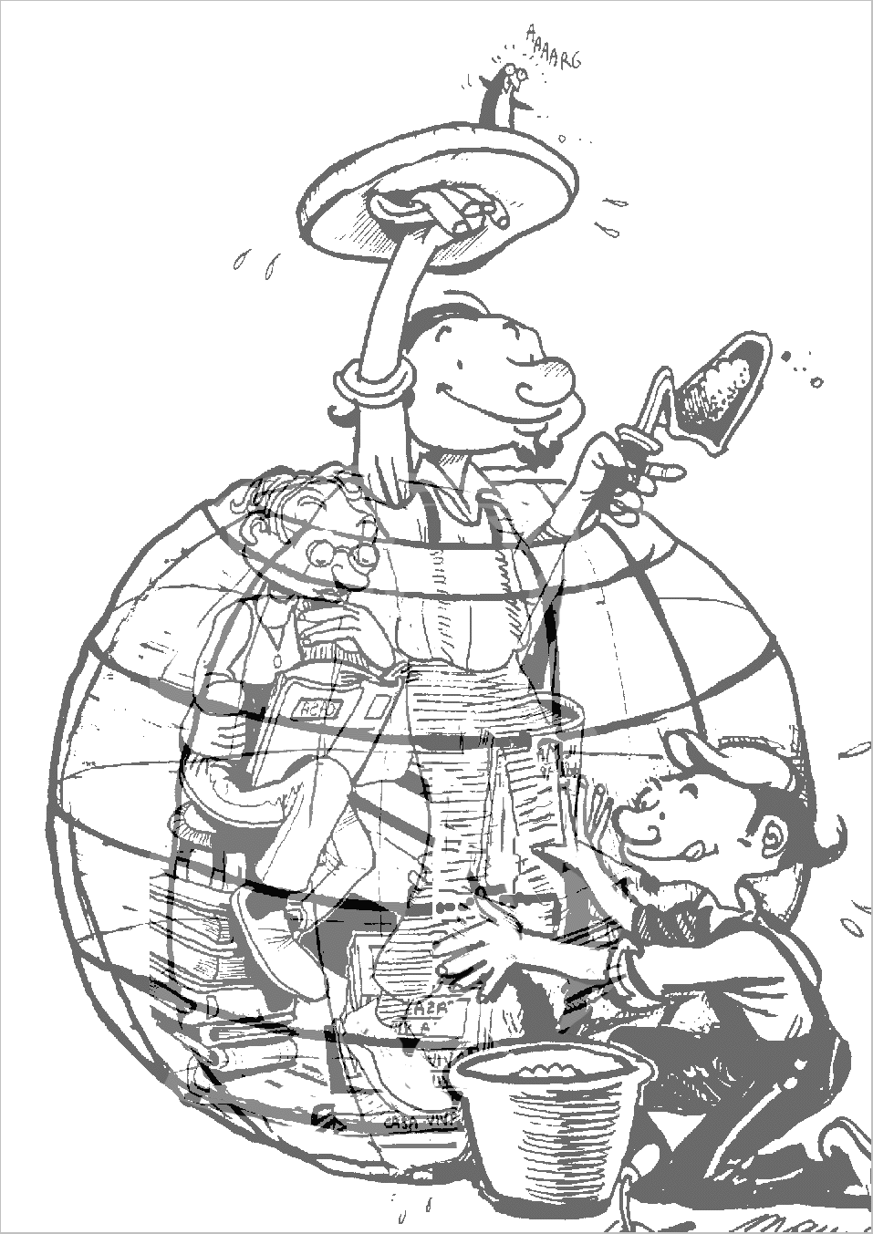
Si è instaurata in tal modo, nella nuova epoca storica dinamica, una egemonia della cultura-conoscenza rimasta ignota, e d'altronde impossibile, nella vecchia epoca storica statica. Tale egemonia infatti trae la sua ragion d'essere dalla funzione dinamica costruttiva (o distruttiva!...) della cultura stessa. Di qui la riscoperta da parte del mondo cattolico del valore della cultura oggi, con la conseguente preoccupazione del rilancio di una cultura propria.
Ma è mai possibile tale rilancio, e potrebbe avere un senso, al di fuori delle matrici culturali primarie e derivate, religiose e ideologiche, della cultura cristiana oggi, nonché dei loro meccanismi e degli indispensabili strumenti e mediazioni?
Pare doversi rispondere di no, poiché una autentica cultura cristiana oggi o è l'effettiva, coerente e adeguata emanazione delle sue specifiche e genuine matrici culturali, incarnandole e subalternandovisi, o rimane una cultura cristiana illusoria e inefficiente, quando non diventi spuria e controproducente.
In un mondo dinamico in continua costruzione, l'intera cultura come determinante fattore costruttivo «fa sistema», e va quindi giudicata e valutata come sistema in funzione costruttiva. Non bastano quindi espressioni culturali disorganiche, episodiche, anche se sovrabbondanti, ma come un inutile fardello accademico: peggio se corroso da un pluralismo contraddittorio e avvelenato da una sadica voluttà autodistruttiva, riducendosi spesso, o nel migliore dei casi, a un virtuosismo intellettuale che consuma ricerche e macina idee a vuoto. Se poi vi si aggiunge l'inquinamento culturale anticristiano e peggio una subdola ispirazione di matrici culturali anticristiane, allora ci si trova decisamente fuori strada.
(segue)

Comunicare è facile!!!! Clicca sull'azzurro!
Vuoi segnalare un nuovo indirizzo tuo o di qualche interessato? roberto@dntt.it
Desideri essere lasciato in pace? Roberto.Roggero@poste.it
Hai suggerimenti da dare? Oppure hai bisogno di chiarimenti, informazioni, arretrati, libri,... ? info@lucacipriani.it

